1. National Convention Centre (NCC)
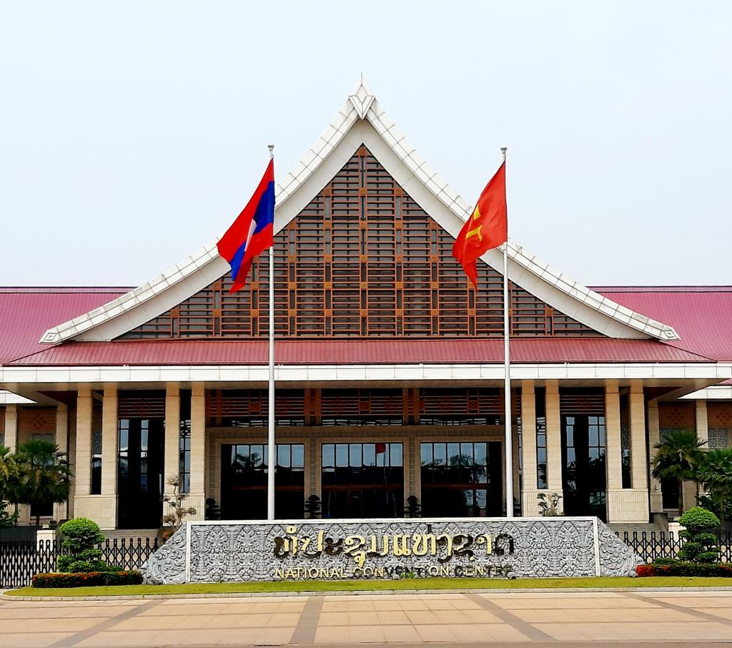
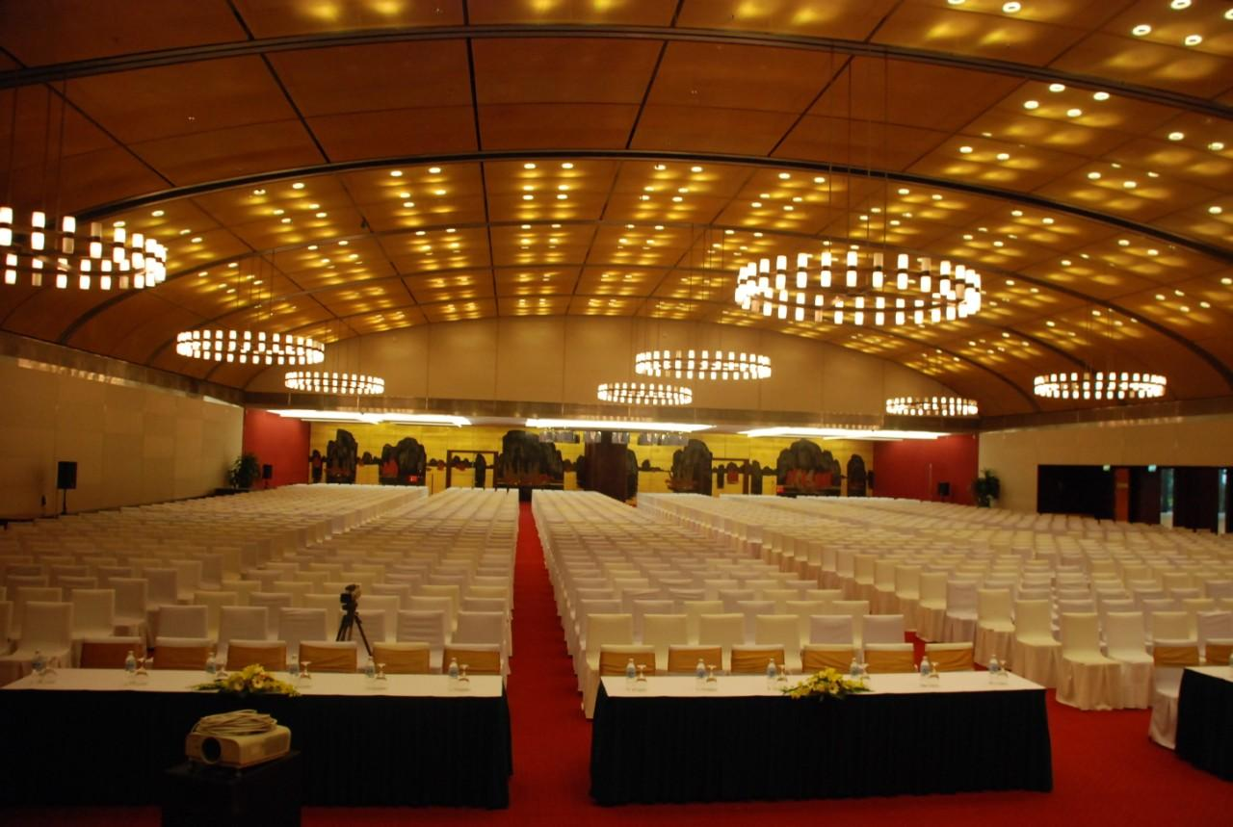
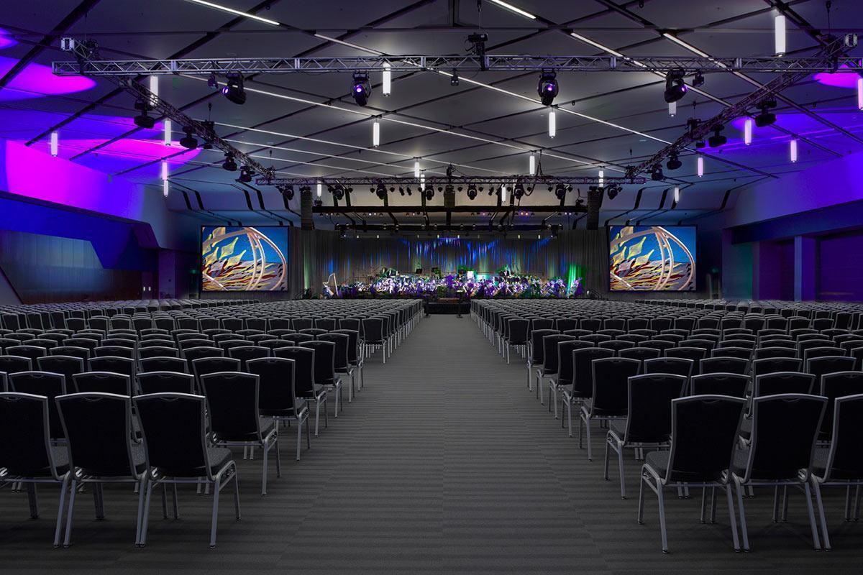
6
Laos största och mest prestigefyllda konferensanläggning.
- Stad: Vientiane
- Kapacitet: upp till 6 000+ personer
- Modern anläggning byggd för internationella toppmöten
- Landmark i huvudstaden
- Väldigt stark inom statliga event, ASEAN-möten och internationella konferenser

2. Lao International Trade Exhibition and Convention Center (Lao-ITEC)
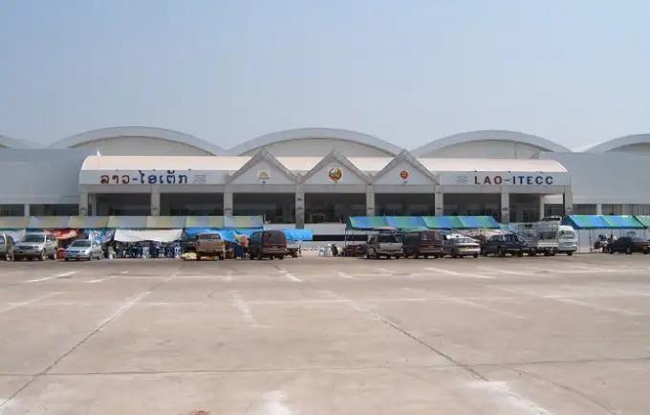
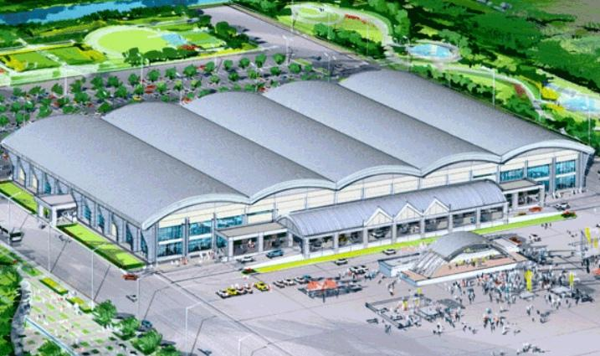
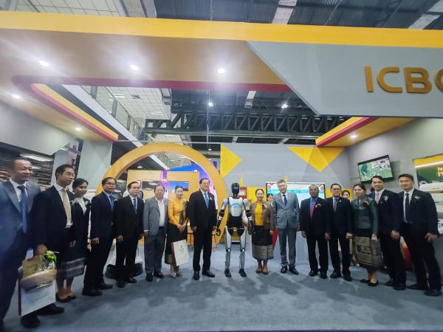
6
En av Laos viktigaste mäss- och eventanläggningar.
- Stad: Vientiane
- Kapacitet: upp till 10 000+ personer
- Stora utställningshallar
- Modern och flexibel anläggning
- Väldigt stark inom mässor, B2B-events och regionala konferenser

3. Don Chan Palace Hotel & Convention Center
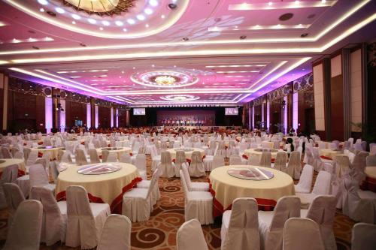
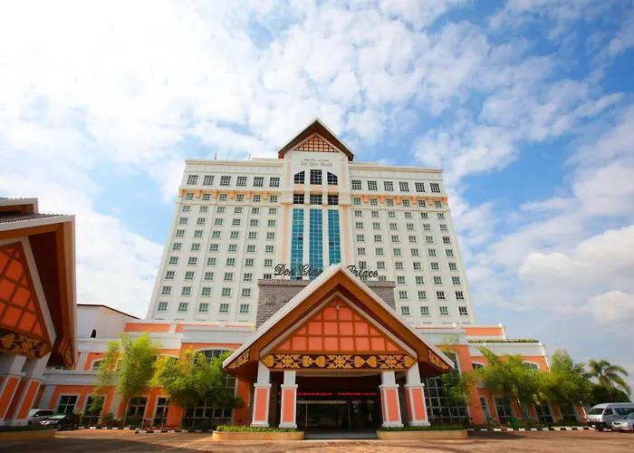
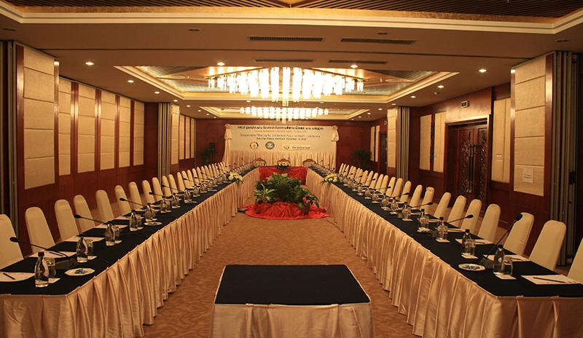
8
En av de mest etablerade konferensanläggningarna i Laos.
- Stad: Vientiane
- Kapacitet: upp till 2 500+ personer
- Beläget vid Mekongfloden
- Klassisk hotell- och konferensmiljö
- Väldigt stark inom internationella konferenser, corporate events och affärsmöten

4. Crowne Plaza Vientiane Conference Center
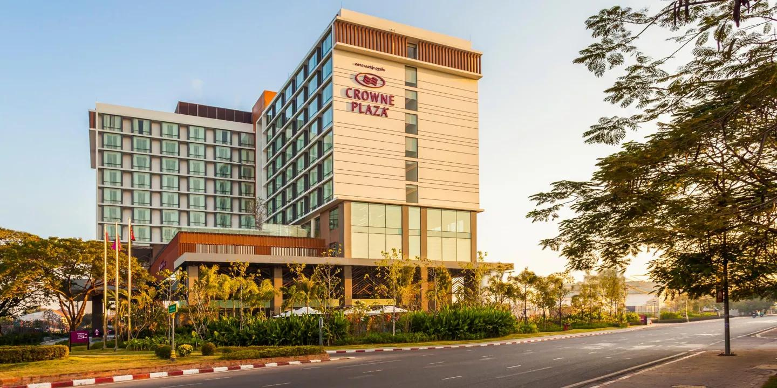
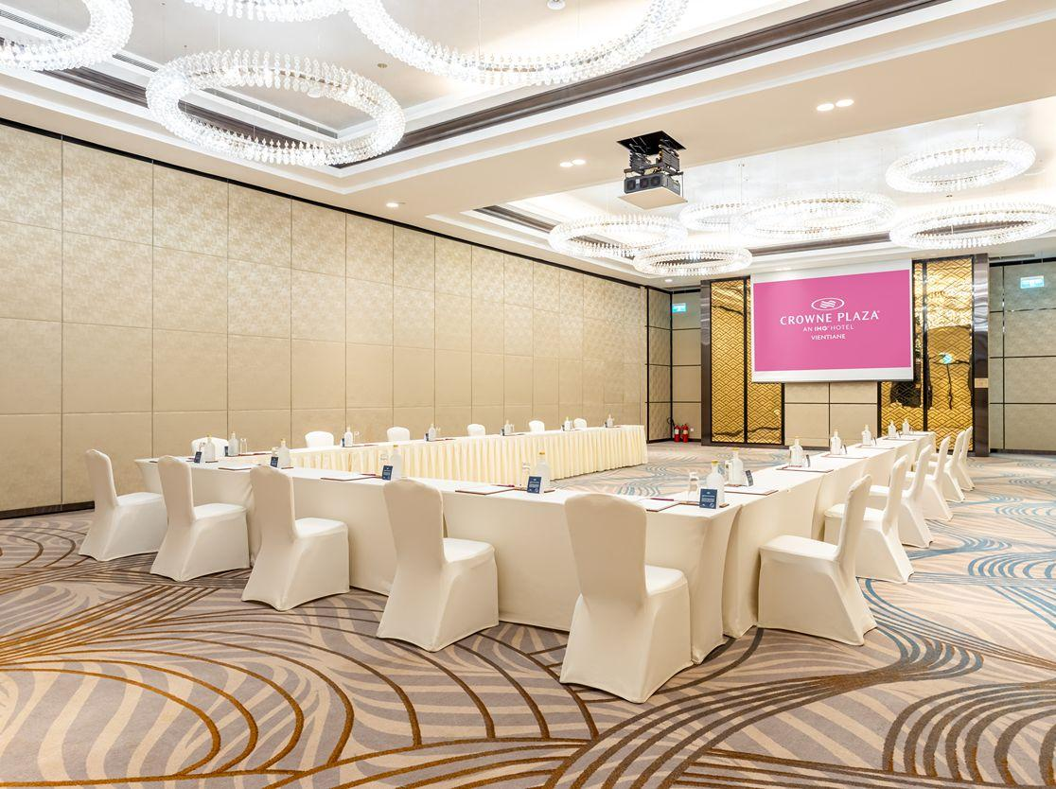
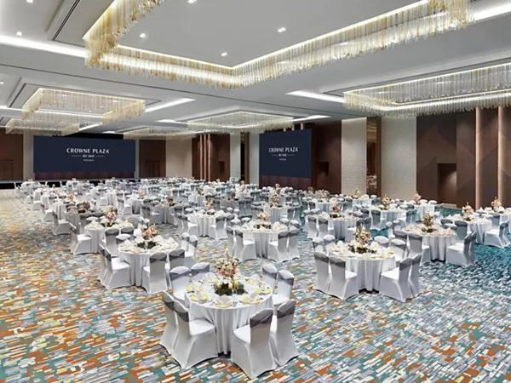
6
En av de mest moderna och internationella konferensanläggningarna i Laos.
- Stad: Vientiane
- Kapacitet: upp till 1 200+ personer
- Premium hotell- och konferensmiljö
- Modern design och faciliteter
- Väldigt stark inom corporate events, internationella möten och konferenser

5. Landmark Mekong Riverside Hotel Conference Center
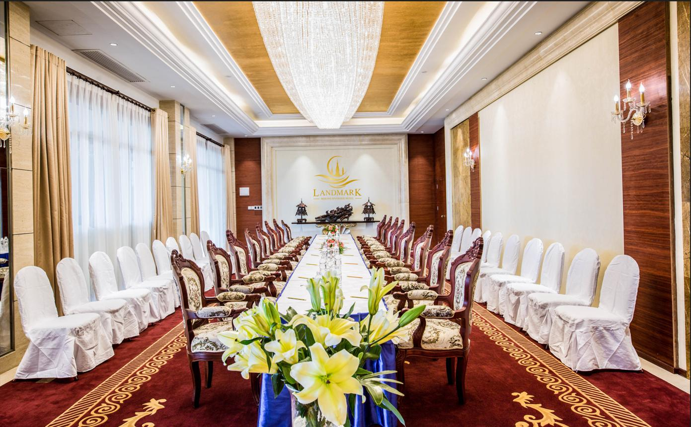
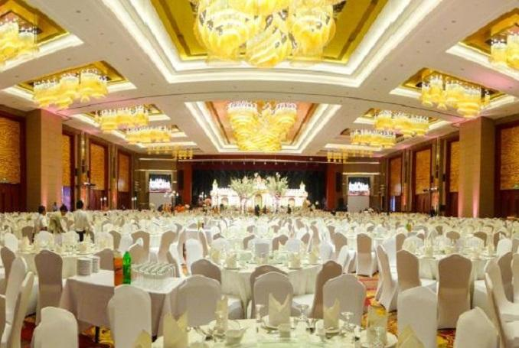
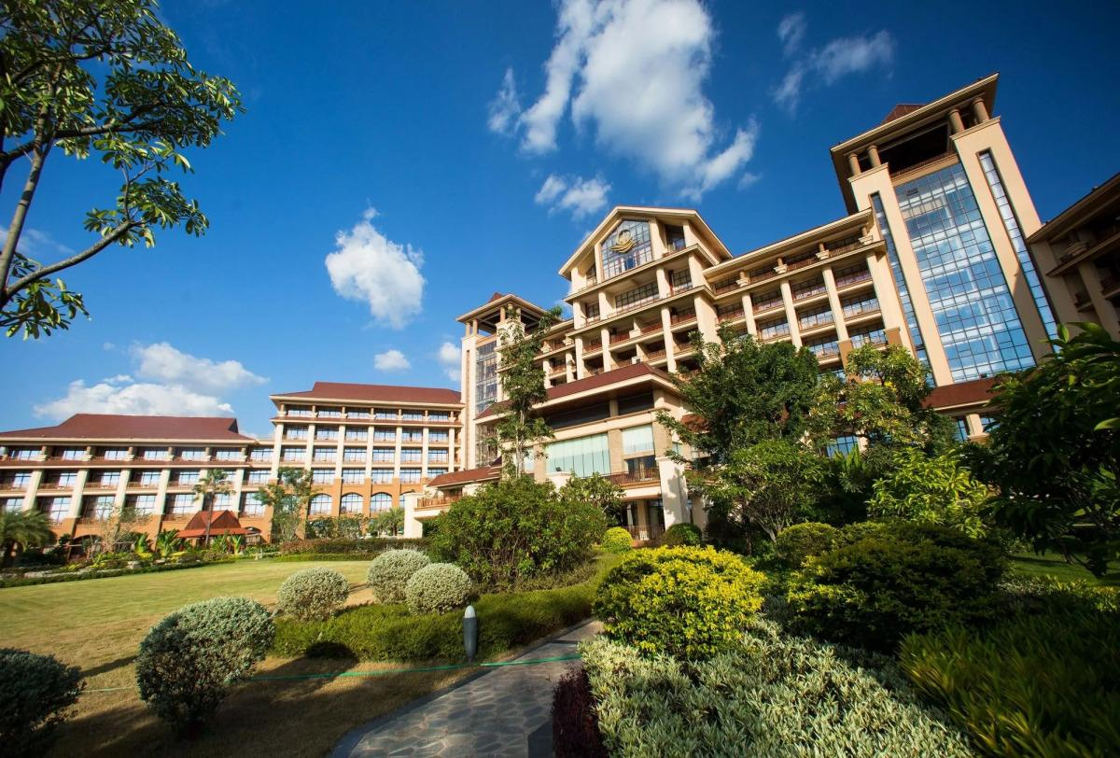
8
En av Laos mest exklusiva konferensdestinationer.
- Stad: Vientiane
- Kapacitet: upp till 1 500+ personer
- Resortliknande miljö vid floden
- Stora ballrooms och mötesrum
- Väldigt stark inom konferenser, incentives och corporate events

